ГОСУДАРСТВЕННОЕ БЮДЖЕТНОЕ УЧРЕЖДЕНИЕ ДОПОЛНИТЕЛЬНОГО ПРОФЕССИОНАЛЬНОГО ПЕДАГОГИЧЕСКОГО ОБРАЗОВАНИЯ
ЦЕНТР ПОВЫШЕНИЯ КВАЛИФИКАЦИИ
«ИНФОРМАЦИОННО-МЕТОДИЧЕСКИЙ ЦЕНТР»
КУРОРТНОГО РАЙОНА САНКТ-ПЕТЕРБУРГА

Методические рекомендации по созданию отчетов в приложениях «Движение обучающихся», «Личные дела обучающихся»
Санкт-Петербург

2019 год
Автор: Анна Павловна Романькова

Данные методические рекомендации по созданию отчетов в приложениях «Движение обучающихся», «Личные дела обучающихся» посвящены технологии создания и оформления ежемесячных отчетов по ведению базы данных «ПараГраф».
Актуальность данной разработки состоит в том, что правильное создание и оформление отчетов исключает возникновение ошибки в поддержании контингента ОУ.
Методические рекомендации адресованы работникам общеобразовательных организаций и направлены на систематизацию работы с АИСУ «ПараГраф».
Для заполнения полей используется распоряжение Комитета по образованию «О работе с автоматизированными информационными системами, базами данных и иными электронными информационными ресурсами ОУ «Санкт-Петербурга».
Инструкция по созданию отчетов в приложениях «Движение обучающихся», «Личные дела обучающихся»
- Отчет «Форма Д-12 дополнение». Контроль контингента на 20 сентября текущего года. В отчет включаются учащиеся коррекционных классов и школ и не включаются учащиеся вечерних школ, не государственных учреждений и учреждений другого подчинения. В качестве начала периода указывается 20 сентября текущего года.
Работа в приложении «Движение обучающихся».
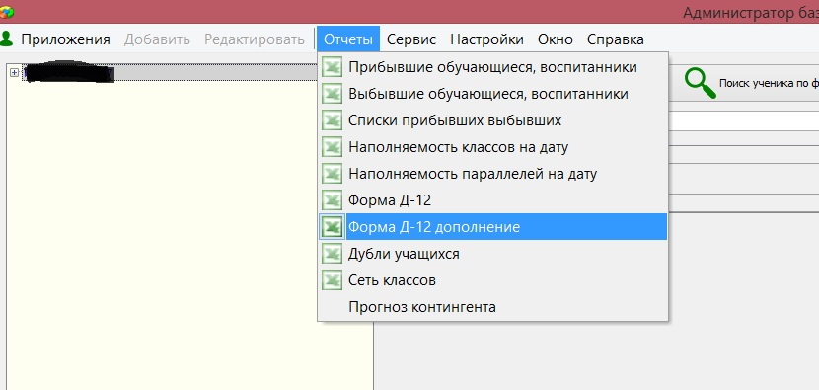
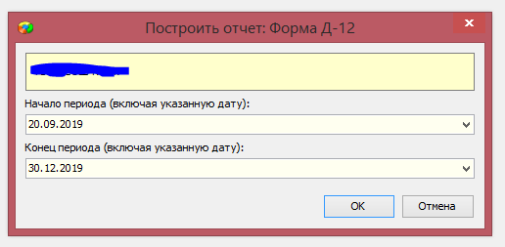
- Периоды выставляются по распоряжению Комитета по образованию. Отчет формируется автоматически.
- Экспорт в Excel. Печать с форматированием на 1 страницу.
- Проверка обучающихся в классах экстернат.
Объект поиска: Обучающийся, воспитанник (относящийся к классу экстернат)
Поля:
- Фамилия, Имя, Отчество
- Форма получения образования
- Форма обучения

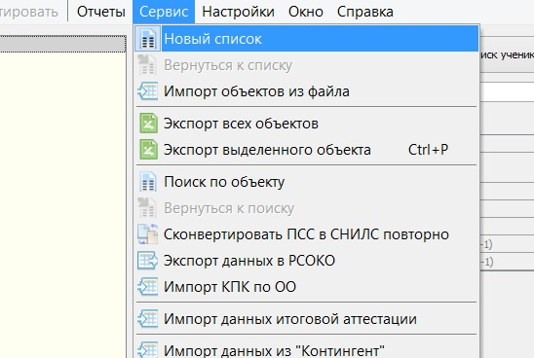

В классы экстернат должны быть зачислен обучающиеся, получающие образование вне ОООД в форме семейного или самообразования (только среднее общее образование).
Обучающиеся по очно-заочной или заочной форме обучения зачисляются в обычные учебные коллективы. На вкладке «Учеба» в этом случае должна быть выбрана форма получения образования - в ОООД, а в форме обучения указана очно-заочная или заочная.
- Сеть классов.
Работа в приложении «Движение обучающихся».
